STATISTIQUES

Jour

Mois

Année

Jour

Mois

Année

VALIDER

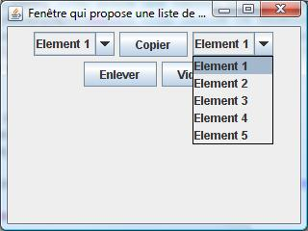

Date fin :

Date début :

Du :

au

JJ/MM/AAAA

JJ/MM/AAAA

XX%

XX%

Taux de non-présentation :

Taux d’occupation :

RESULTATS DE LA REQUETE